

Nome: Wallace Santos Ribeiro – RA: 309767

Matéria: Interação Humano e Computador - 2° semestre GTI

Atividade 2 - Evolução e contexto do Cinema

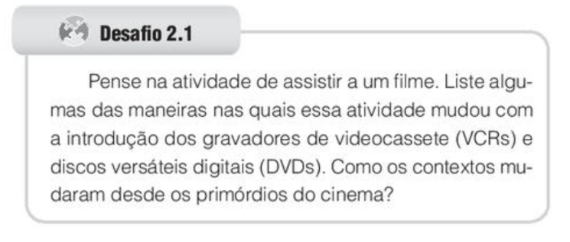

Ao decorrer da história, o ser humano sempre buscou reinventar a maneira de propagar sua criatividade em meio ao contexto da arte, através de peças, poesias, livros etc. Durante o surgimento de novas tecnologias de captura o cinema nasceu trazendo uma forma de arte essencialmente visual.

Inicialmente o cinema possuía sua base dedicada em produções de filmes acompanhada por música ao vivo ou trilhas sonoras executadas em sincronia. Este período, conhecido popularmente como a Era do **Cinema Mudo**. Ao decorrer dos avanços referente a evolução sonora, produções cinematográficas conquistaram a sincronização do som, encerrando o C**inema Mudo** e dando início ao **Cinema Falado.** Após a inserção da coloração durante a gravação de filmes e a edição visual presentes na tecnologia 3D, a mente humana proporcionou histórias inimagináveis, levando espectadores do mundo todo para acompanhar histórias de aventura, ação, comedia, drama, terror etc. Durante o auge das produções áudio visuais, videocassetes e DVDs conquistaram o público, levando o cinema para dentro de casa.

Novas formas de assistir filmes direto do cinema surgiram para acomodar o público em seu conforto de casa, presente na era digital, plataformas como Streamings se tornaram tendencia. Apesar da virada de chave, o cinema vem se reinventando nos investimentos de novas tecnologias para exibir filmes em qualidade de vídeo e som imersivo, buscando atender de maneira única o sentimento de ir ao cinema, voltando a suas raízes de início.